別記２別表（配分基準表）



別記２様式第１号

令和　　年　　月　　日

　市町村長　　　　　　　　　　様

（地域協議会長）

　　　　　　　　　　　　　　　　　　　　　　　　　　　事業実施主体名

住　　所

氏　　名

令和　年度担い手等による農地維持のための機械等整備支援事業実施計画書

　このことについて、事業を実施したいので、別添のとおり事業計画書を提出します。

（注）担い手等による農地維持のための機械等整備支援事業計画書（別記２様式第２号）を添付する

別記２様式第２号

令和　年度担い手等による農地維持のための機械等整備支援事業（変更）計画（実績報告）書

|  |  |
| --- | --- |
| 事業実施主体名 |  |

１　事業実施主体の概要

|  |  |
| --- | --- |
| 組織等の名称 |  |
| 組織等の所在地 |  |
| 代表者名 |  |

２　事業実施計画（実績）

　　交付要綱の別表２に掲げる下記の事業実施主体のうち、実施する事業について記入する。（実施予定のない事業項目の削除及び変更の場合は変更理由を明記すること）

　　なお、以下の資料については、原則全ての事業に共通して提出すること。

　　実施計画書

事業費積算資料、収支計画、作付体系図、機械作業体系図、規模決定根拠資料、実施設計書、見積書、カタログ、事業実施を決定した総会議事録、地域計画　等

※事業費積算資料には、参考様式（別記２参考様式１）があります。

　　実績報告書

　　　事業費積算資料、契約書、納品書、請求書、領収書、出来高設計書、写真　等

※事業費積算資料には、参考様式（別記２参考様式１）があります。

【別表２の「事業実施主体」の欄に掲げる（１）、（２）の計画（実績）】

　　①地域の現状、課題

　　②取組内容

　　③営農計画（実績）

|  |  |  |  |
| --- | --- | --- | --- |
| 年　　度 | 面　　積  （ha） | 品　　目 | 営農範囲  （センサス集落名） |
| 事業実施年度  令和　年 |  |  |  |
| ２年度目  令和　年 |  |  |  |
| ３年度目  令和　年 |  |  |  |
| ４年度目  令和　年 |  |  |  |
| ５年度目  令和　年 |  |  |  |

※担い手不在集落を含むポイント化を設定した場合は、担い手不在集落がわかるように下線を引

くこと。

※計画を括弧書きで上段に記載すること

④事業費

　　　　　　　円（うち県補助金：　　　　　　　円）

⑤添付書類

実施計画書

・事業実施主体の概要が分かるもの（定款等）

・事業実施主体が認定農業者の場合は農業経営改善計画書

・事業実施主体が法人の場合は直近の決算書

・地域ビジョン（別記２参考様式２）（別記２別表②をポイント化したとき）

　地域で共有されたことがわかる書類を添付

・「国際水準ＧＡＰ」又は「安全で美味しい島根の県産品認証制度（美味しまねゴールド認

証）」の取得状況、取得に向けた計画等が分かる資料（別記２参考様式３）

【別表２の「事業実施主体」の欄に掲げる（３）の計画（実績）】

①地域の現状、課題

②取組内容

③営農計画（実績）

|  |  |  |  |
| --- | --- | --- | --- |
| 年　　度 | 作業受託面積  （ha） | 作業受託  内容 | 営農範囲  （センサス集落名） |
| 事業実施年度  令和　年 |  |  |  |
| ２年度目  令和　年 |  |  |  |
| ３年度目  令和　年 |  |  |  |
| ４年度目  令和　年 |  |  |  |
| ５年度目  令和　年 |  |  |  |

※担い手不在集落を含むポイント化を設定した場合は、担い手不在集落がわかるように下線を引

くこと。

※計画を括弧書きで上段に記載すること

④事業費

　　　　　　　円（うち県補助金：　　　　　　　円）

⑤添付資料

実施計画書

・事業実施主体の概要が分かるもの（規約・定款等）

・中山間直払協定の場合は協定書

・地域ビジョン（別記２参考様式２）（別記２別表②をポイント化したとき）

　地域で共有されたことがわかる書類を添付

【別表２の「事業実施主体」の欄に掲げる（３）のうち畦畔管理等負担軽減の計画（実績）】

①地域の現状、課題

②取組内容

③取組計画（実績）

|  |  |  |  |
| --- | --- | --- | --- |
| 年　　度 | 取組面積  （ha） | 取組内容 | 営農範囲  （センサス集落名） |
| 事業実施年度  令和　年 |  |  |  |
| ２年度目  令和　年 |  |  |  |
| ３年度目  令和　年 |  |  |  |
| ４年度目  令和　年 |  |  |  |
| ５年度目  令和　年 |  |  |  |

※担い手不在集落を含むポイント化を設定した場合は、担い手不在集落がわかるように下線を引

くこと。

※計画を括弧書きで上段に記載すること

④事業費

　　　　　　　円（うち県補助金：　　　　　　　円）

⑤添付資料

実施計画書

・事業実施主体の概要が分かるもの（規約・定款等）

・中山間直払協定の場合は協定書

・地域ビジョン（別記２参考様式２）（別記２別表②をポイント化したとき）

　地域で共有されたことがわかる書類を添付

実績報告書

・畦畔管理等負担軽減の取組が確認できる資料

３　成果目標

|  |  |  |  |  |  |
| --- | --- | --- | --- | --- | --- |
| 成果目標 | 実施年度  令和　　年 | ２年度目  令和　　年 | 目標年度  令和　　年 | ４年度  令和　　年 | ５年度目  令和　　年 |
|  |  |  |  |  |  |
|  |  |  |  |  |  |
|  |  |  |  |  |  |

　※成果目標の欄には、今後の取組に基づきポイント化した項目に対する目標項目を記載

すること

　※担い手不在集落の受託作業の場合は基幹３作業のうち１つ以上を行うこと

別記２様式第３号

令和　　年　　月　　日

　市町村長　　　　　　　　　　様

（地域協議会長）

　　　　　　　　　　　　　　　　　　　　　　　　　　　事業実施主体名

住　　所

氏　　名

令和　年度担い手等による農地維持のための機械等整備支援事業変更計画書

令和　　年　　月　　日付け　第　　号で交付決定のあったこの事業について、下記のとおり変更したいので、別添のとおり提出します。

記

１　変更の理由

２　変更計画書

（注）担い手等による農地維持のための機械等整備支援事業変更計画書（別記２様式第２号）を添付する。

別記２様式第４号

令和　　年　　月　　日

　市町村長　　　　　　　　　　様

（地域協議会長）

　　　　　　　　　　　　　　　　　　　　　　　　　　　事業実施主体名

住　　所

氏　　名

令和　年度担い手等による農地維持のための機械等整備支援事業実績報告書

このことについて、別添のとおり提出します。

（注）担い手等による農地維持のための機械等整備支援事業実績報告書（別記２様式第２号）を添付する。

別記２様式第５号

令和　年度担い手等による農地維持のための機械等整備支援事業経営状況報告書

|  |  |
| --- | --- |
| 事業実施主体名 |  |

【別表２の「事業実施主体」の欄に掲げる（１）、（２）の場合】

　　①事業実施年度：令和　年度

　　②整備した内容：

　　③営農実績

|  |  |  |  |  |
| --- | --- | --- | --- | --- |
| 年　　度 |  | 面　　積  （ha） | 品　　目 | 営農範囲  （センサス集落名） |
| 事業実施年度  令和　年 | 計画 |  |  |  |
| 実績 |  |  |  |
| ２年度目  令和　年 | 計画 |  |  |  |
| 実績 |  |  |  |
| ３年度目  令和　年 | 計画 |  |  |  |
| 実績 |  |  |  |
| ４年度目  令和　年 | 計画 |  |  |  |
| 実績 |  |  |  |
| ５年度目  令和　年 | 計画 |  |  |  |
| 実績 |  |  |  |

【別表２の「事業実施主体」の欄に掲げる（３）のうち基幹受託作業の場合】

　　①事業実施年度：令和　年度

　　②整備した内容：

　　③営農実績

|  |  |  |  |  |
| --- | --- | --- | --- | --- |
| 年　　度 |  | 面　　積  （ha） | 作業受託  内容 | 営農範囲  （センサス集落名） |
| 事業実施年度  令和　年 | 計画 |  |  |  |
| 実績 |  |  |  |
| ２年度目  令和　年 | 計画 |  |  |  |
| 実績 |  |  |  |
| ３年度目  令和　年 | 計画 |  |  |  |
| 実績 |  |  |  |
| ４年度目  令和　年 | 計画 |  |  |  |
| 実績 |  |  |  |
| ５年度目  令和　年 | 計画 |  |  |  |
| 実績 |  |  |  |

【別表２の「事業実施主体」の欄に掲げる（３）のうち畦畔管理等負担軽減の場合】

①事業実施年度：令和　年度

　　②整備した内容：

　　③取組実績

|  |  |  |  |  |
| --- | --- | --- | --- | --- |
| 年　　度 |  | 面　　積  （ha） | 取組内容 | 営農範囲  （センサス集落名） |
| 事業実施年度  令和　年 | 計画 |  |  |  |
| 実績 |  |  |  |
| ２年度目  令和　年 | 計画 |  |  |  |
| 実績 |  |  |  |
| ３年度目  令和　年 | 計画 |  |  |  |
| 実績 |  |  |  |
| ４年度目  令和　年 | 計画 |  |  |  |
| 実績 |  |  |  |
| ５年度目  令和　年 | 計画 |  |  |  |
| 実績 |  |  |  |

　※各報告事項については、事業年度ごとに記載すること

※実施した事業分のみ記載すること

※添付資料

　　当該年度の事業実施主体の事業内容、決算状況等がわかる資料（総会資料等）

別記２様式第６号

　年　月　日

　市町村長　　　　　　　　　　様

（地域協議会長）

　　　　　　　　　　　　　　　　　　　　　　　　　　　事業実施主体名

住　　所

氏　　名

令和　年度担い手等による農地維持のための機械等整備支援事業目標達成

状況報告書

　このことについて、別記２担い手等による農地維持のための機械等整備支援事業の第４に基づき、報告します。

（注）目標達成状況及び、決算書等の経営状況が分かる資料の写しを添付する。

別記２様式第６号　添付資料

目標達成状況

|  |  |
| --- | --- |
| 事業実施主体名 |  |

１　目標達成状況

|  |  |  |  |  |  |  |
| --- | --- | --- | --- | --- | --- | --- |
| 目標 |  | 実施年度  令和　　年 | ２年度目  令和　　年 | 目標年度  令和　　年 | ４年度目  令和　　年 | ５年度目  令和　　年 |
|  | 計画 |  |  |  |  |  |
| 実績 |  |  |  |  |  |
|  | 計画 |  |  |  |  |  |
| 実績 |  |  |  |  |  |
|  | 計画 |  |  |  |  |  |
| 実績 |  |  |  |  |  |

※目標欄には、ポイント化により設定した項目を記載すること。

※目標未達成の場合は「－」と記入すること。

２　特記事項

|  |
| --- |
|  |

（別記２参考様式１）



（別記２参考様式２）

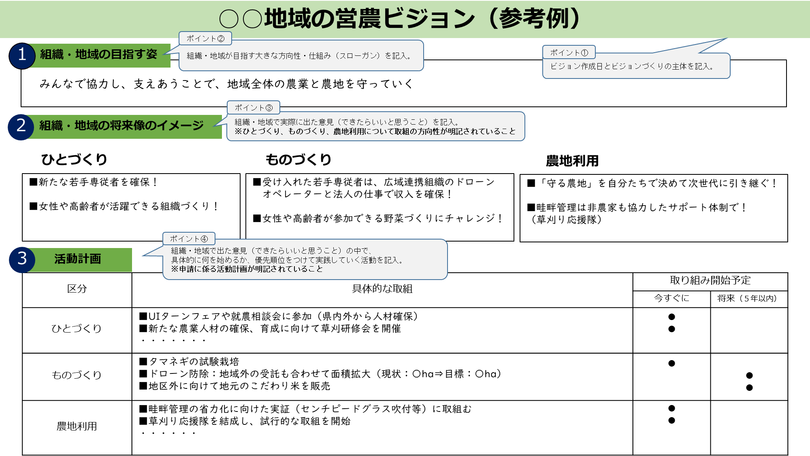

（別記２参考様式３）

「国際基準ＧＡＰ・美味しまね認証」への取組状況

|  |
| --- |
| 作目名 |

|  |  |  |
| --- | --- | --- |
| 取り組み状況 | チェック欄  （該当に○） |  |
| 農林産物の場合は、既に美味しまね認証（ゴールド）を取得している。  非食用農産物の場合は、農林水産省が策定した「農業生産工程管理（GAP）の共通基盤に関するガイドライン」その他の作物（非食用）に準拠した農場管理に取り組んでいる。また、繁殖牛は、県が策定した「美味しまね認証の考え方に基づく生産工程管理」に準拠した農場管理に取り組んでいる。 |  | 認証取得時期  　　　年　月 |
| 農林産物の場合は、美味しまね認証（ゴールド）の１年以内の取得に向けて農場管理の改善に取り組んでいる。  非食用農産物の場合は、農林水産省が策定した「農業生産工程管理（GAP）の共通基盤に関するガイドライン」その他の作物（非食用）の準拠に向けた農場管理の改善に取り組んでいる。また、繁殖牛は、県が策定した「美味しまね認証の考え方に基づく生産工程管理」の準拠に向けた農場管理の改善に取り組んでいる。 |  | 認証取得予定時期  　　　　　　　　年　月 |